- Introduktion til Formpipe Kvalitetskontrol
Formpipe Kvalitetskontrol finder du på Citrix-skrivebordet. Når du åbner programmet vil du se følgende billede
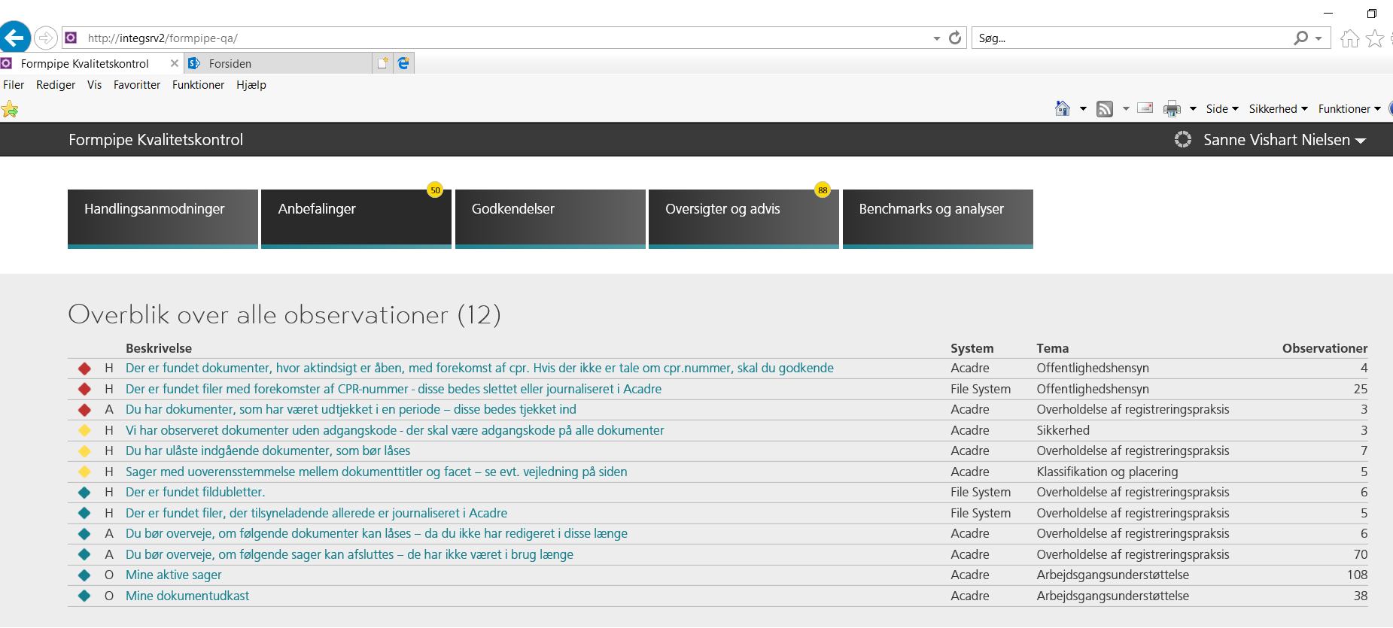
2
1
5
44
3

I hovedoverblikket kan du tilgå funktionerne i løsningen. Skærmbilledet er opdelt i elementer, hvoraf nogle går igen i alle skærmbilleder i løsningen.
Beskrivelse af skærmbilledet:
- Observationskategorier
En observation er altid tilknyttet en kategori.
Kategorier omfatter:
- Handlingsanmodninger.
Observationer i denne kategori forventes handlet på.
- Anbefalinger.
Observationer i denne kategori er anbefalinger til brugeren om at udføre handlinger. F.eks. kunne en regel i denne kategori anbefale sager, der kandiderer til at blive afsluttet med forslag, til der anbefales afsluttes. Anbefalinger kan også have en rød farvekode. Dette betyder, at anbefalingen er vigtigt, og du skal gøre noget ved denne.
- Godkendelser.
Denne kategori kan anvendes til regler, der henter emner, som venter på en godkendelse. F.eks. kunne dokumenter, der afventer at blive udstillet på en postliste, blive præsenteret i en regel i denne kategori, og brugeren godkender det enkelte dokument til udstilling og markerer dermed et flag på dokumentet, som udstillingsmekanismen herefter kan udstille. – bruges ikke i Hvidovre Kommune
- Oversiger og adviser.
Denne kategori anvendes til regler, der adviserer brugeren om bestemte forhold. F.eks. kunne en regel i denne kategori advisere om, at en borger i én af brugerens aktive sager, er afgået ved døden.
- Benchmarks og analyser.
Denne kategori indeholder regler, der præsenterer brugeren for enkelte målinger eller overblik. F.eks. kunne en regel i denne kategori præsentere brugeren for en måling på, hvor brugeren ligger i forhold til niveauet for afslutning af sager i forhold til sin afdeling eller sit team.
Bemærk:
Hver kategori kan være påhæftet en lille gul plet indeholdende et tal. Denne markering (og tallet) angiver det antal observationer, der er gjort under kategorien, men som brugeren endnu ikke har set. Med andre ord er det det antal ”nyheder”, der findes under kategorien. Om hvorvidt brugeren har set en observation defineres ud fra, om emnet har været præsenteret i en liste for brugeren.
- Observationsoverblik.
Observationsoverblikket indeholder listen over de observationer, programmet har gjort på egne data. Overblikkets overskrift har et antal angivet, der henviser til det antal regler der er i overblikket.
Under overskriften findes det egentlige overblik. Hver linje i overblikket er et link til en underliggende liste indeholdende de enkelte emner (f.eks. sager eller dokumenter), som observationen er gjort på. Overblikket viser med andre ord de enkelte regler, der har ”fundet” emner, der er ”faldet” for de pågældende reglers kriterier. Overblikket har følgende kolonner:
- Farvefelt.
Farvefeltet er alvorlighedsmarkeringen en regel har. Denne markering kan være:
  - Rød
Rød er det højeste niveau. Niveauet siger, at emner, der er observeret under en regel med rød markering, er af højeste alvor. F.eks. kunne en regel, der finder forekomster af følsom data, forkerte steder, være markeret rød.
  - Gul
Gul er det mellemste niveau. Niveauet siger, at emner, der er observeret, under en regel med gul markering, er af middel alvor. F.eks. kunne en regel, der finder forekomster af fristoverskridelser, være markeret gul.
  - Grøn
Grøn er det laveste niveau. Niveauet siger, at emner, der er observeret under en regel med grøn markering, er af lav alvor. F.eks. kunne en regel, der finder forekomster af sager, som anbefales til afslutning, være markeret grøn.
- Bogstavskode
Observationernes regler er opdelt efter endnu en kategori, der henviser til kategorierne beskrevet under observationskategorier. Bogstaverne er en forkortelse af det fulde kategorinavn. F.eks. er H lig med Handlingsanmodninger, A lig med Anbefalinger osv.
- Beskrivelse.
Beskrivelse er den enkelte regels beskrivende tekst om, hvad reglen har observeret. F.eks. kunne en regel have beskrivelsen ”Du har dokumenter med overskredne frister”.
Beskrivelsen er samtidig linket til reglens detaljeoverblik. Hvis du vil se, hvad der er observationer for, kan du se det her.
- Tema.
Tema angiver det tema, reglen er tilknyttet. Temaer kan f.eks. være Registreringspraksis, Offentlighedshensyn osv. Temaet hjælper med at placere observationer mere logisk i en kvalitetssammenhæng og bidrager til forståelsen eller formålet med en regel.
- Observationer.
Kolonnen observationer indeholder det antal emner, der fundet under den enkelte regel for den pågældende bruger

- Navnet på programmet. Dette navn er også et link, som brugeren kan benytte til at springe tilbage til hovedoverblikket.
- Brugerens login-navn.
Brugeren, der er logget ind, vises hér.
Hvis superbrugeren stedfortræder en bruger, vil dette felt vise den bruger, der bliver stedfortrådt. Samtidig skifter toplinjens farve til orange for at indikere over for superbrugeren, at der handles på vegne af en anden bruger.
Feltet er et link, der bringer brugeren til sin egen profil ved, at klikke på træd ud under stedfortræderfunktionen.
- Handlingshjulet
Handlingshjulet er hjulet, der indikerer, om programmet er igang med at udføre en handling på et undersystem (f.eks. ESDH-systemet).
Mulige statusser og deres betydning er:
- Grå og stillestående.
Programmet udfører ingen handling.
- Grå og snurrende.
Programmet er igang med at udføre en handling.
- Rød og stillestående.
Programmet er stødt ind i en fejl i forbindelse med udførsel af en handling.
Hjulet er samtidig et link, der bringer brugeren til et skærmbillede indeholdende en oversigt over de handlinger, der er udført og evt. fejlet.

- Klik på én af overskrifterne under Beskrivelse og du kommer videre til overblikket

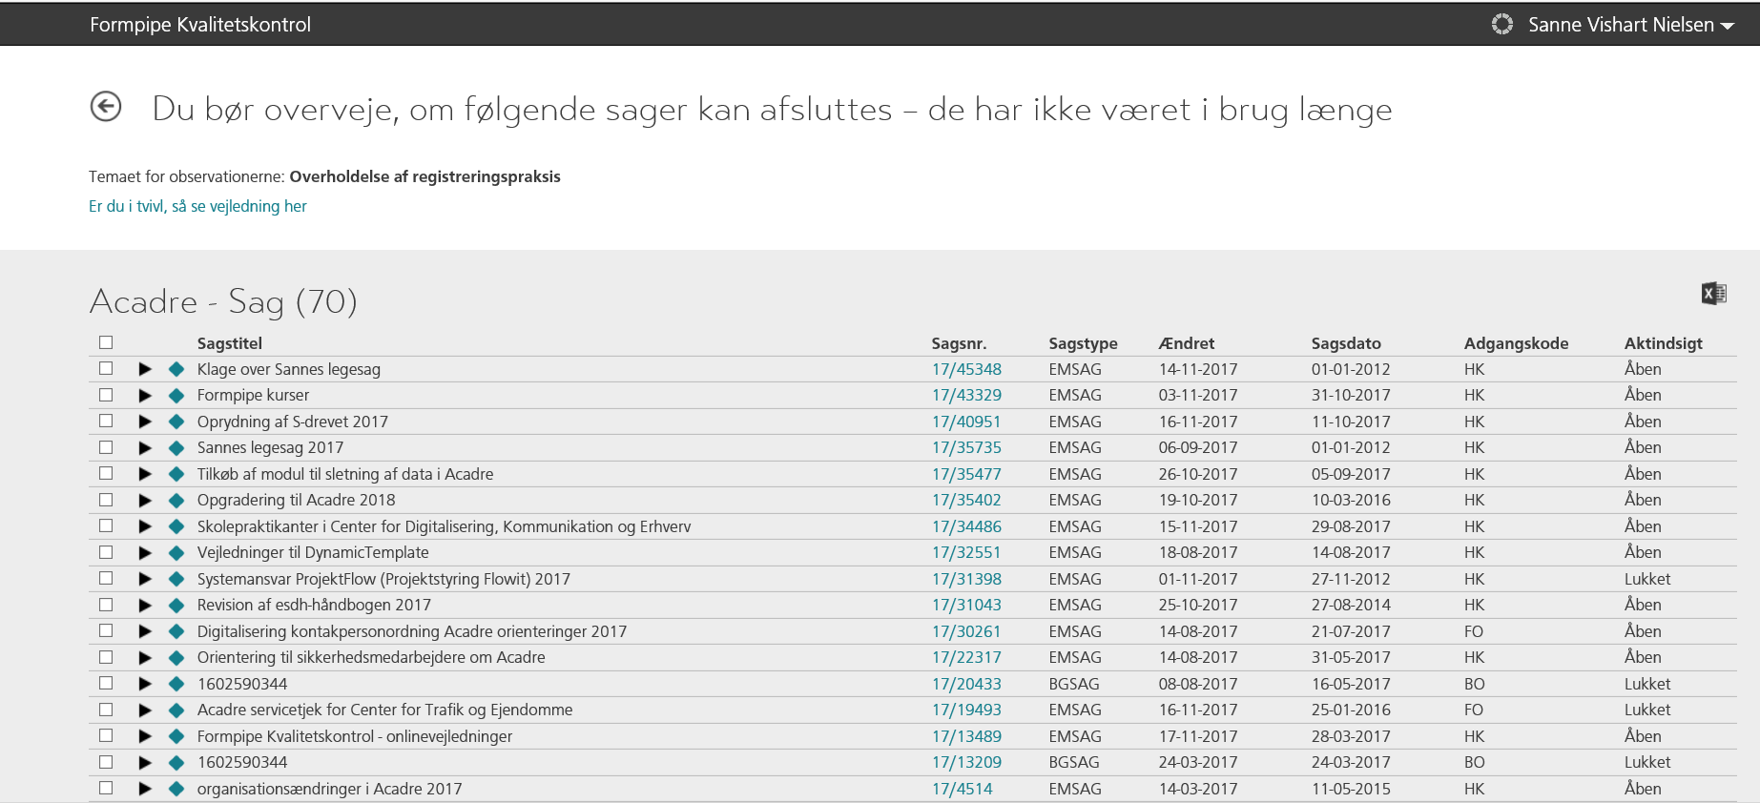
4
3

2
1

- Af overskriften kan du se, hvilken en aktivitet der tale om
- Temaet for observationerne
- Er du i tvivl, så se vejledningen her – tryk på linket og du kommer til Acadre web (se nedenstående billede)
- På disse ikoner kan du se, om sagen er aktiv Passiv II Afsluttede sager

Når du f.eks. klikket på en overskrift - i dette tilfælde sagstitel, har du forskellige handlemuligheder

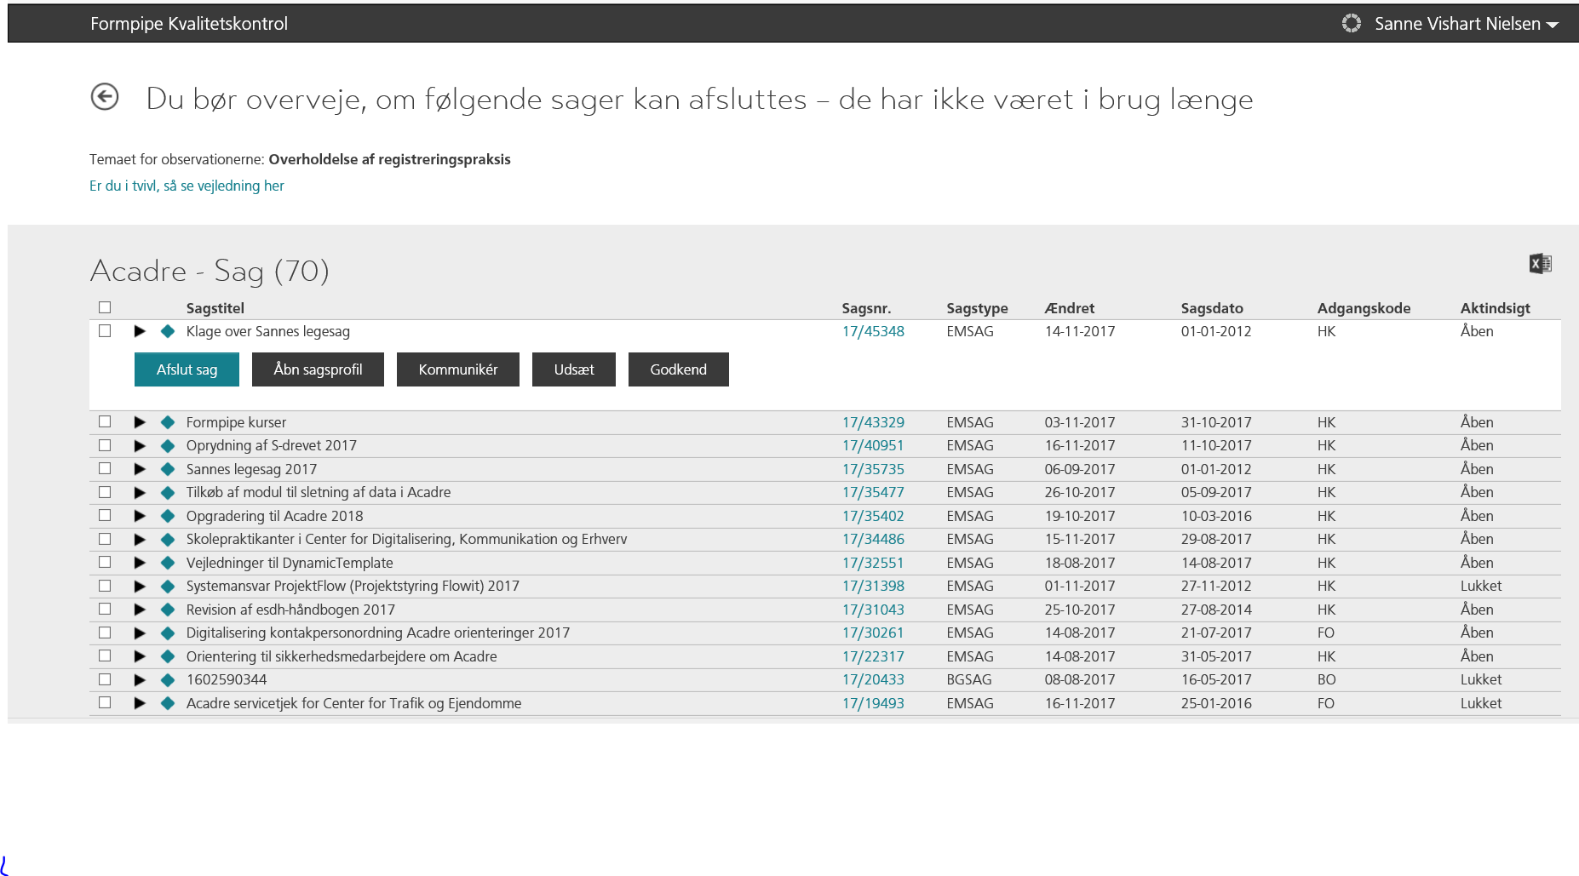
- Afslut sag – vælger du dette afsluttes sagen og observationen forsvinder fra listen
- Åben sagsprofil – der åbnes en ny version af Acadre CM – HUSK at lukke når du er færdig med Acadre CM, da der åbnes en ny Acadre for hver gang du vælger at åbne sagsprofilen
- Kommuniker – her har du mulighed for at kommunikere med en kollega via SKYPE
- Udsæt - vælger du at udsætte, bliver observationen udsat i 14 dage og man kan ”kun” udsætte én gang
- Godkend – hvis du vælger godkend, får du ikke meldingen igen. Det anbefales, ikke at man vælger godkendt på alle sager, da sagerne på ét eller andet tidspunkt kan afsluttes.

Der vil være forskellige knapper alt efter hvilken en observation du er i gang med.

